1. **Kết nối easycheck với thiết bị, đăng nhập ứng dụng ‘Veyes’**
2. **Kiểm tra thông tin phiên bản**

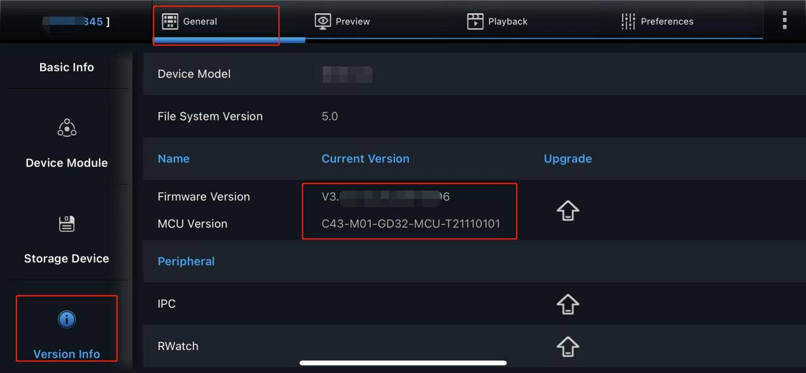

1. **Kiểm tra trạng thái mô-đun giao tiếp**
2. Kiểm tra xem mô-đun giao tiếp có tồn tại hay không, nếu không tồn tại, nó có liên quan đến mô-đun.

**Giải pháp: cần sửa chữa phần cứng**.

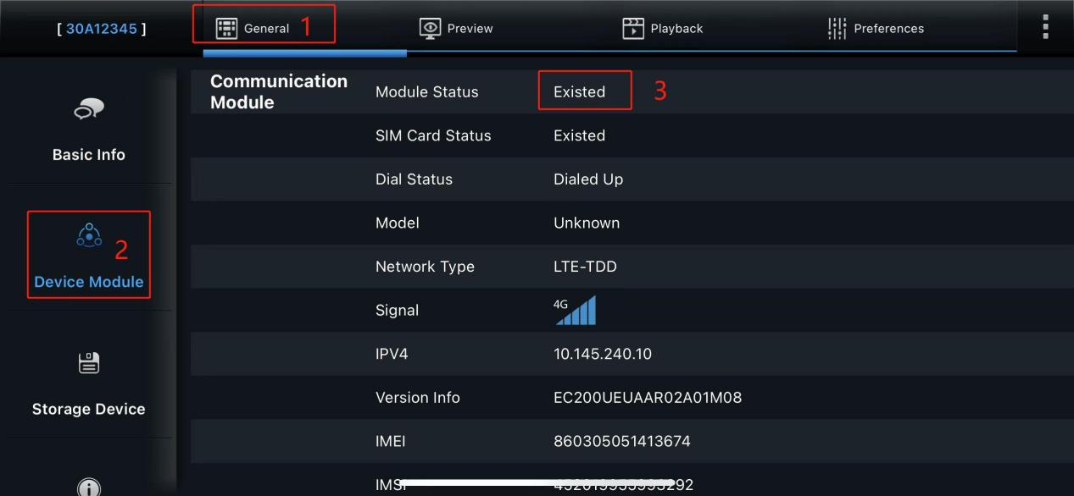

1. Nếu liên lạc tồn tại, hãy kiểm tra trạng thái thẻ SIM. Nếu không tồn tại, liên quan đến thẻ SIM hoặc khe cắm thẻ SIM.

**Giải pháp:**

1. Kiểm tra xem thẻ SIM có bị biến dạng hoặc bị hỏng hay không, nếu có, hãy đổi thẻ SIM
2. Nếu thay đổi thẻ SIM mà vẫn không hiển thị, có thể liên quan đến khe cắm thẻ SIM, cần sửa chữa phần cứng.

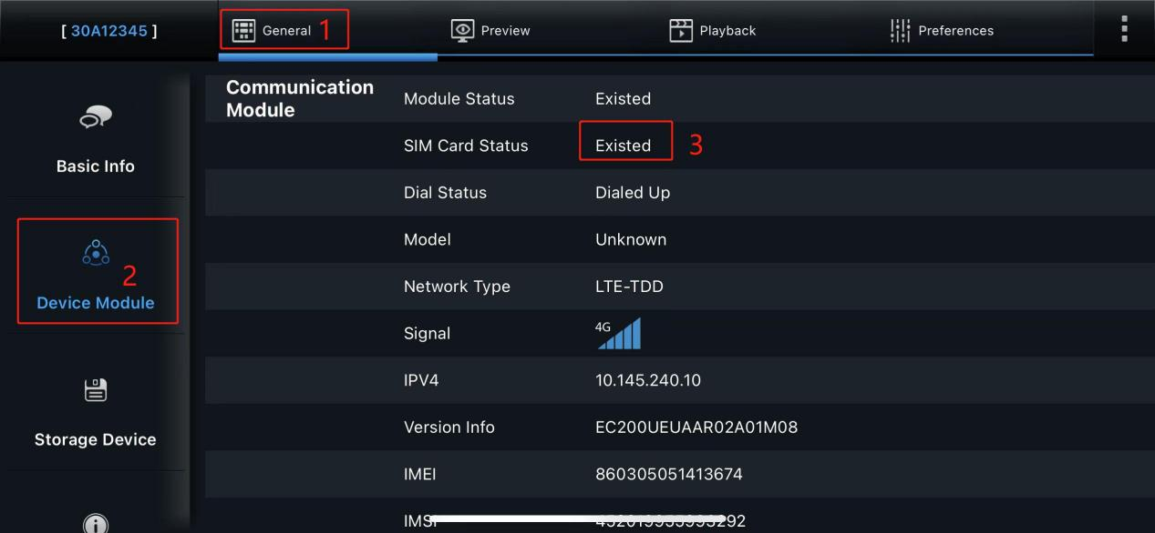

1. Nếu thiết bị có thể phát hiện mô-đun giao tiếp và thẻ SIM, nhưng quay số không thành công.

**Giải pháp:**

Tắt nguồn thiết bị, sau đó thay thẻ SIM, bật lại nguồn, nếu vẫn không quay được, có thể liên quan đến module, cần sửa chữa phần cứng.

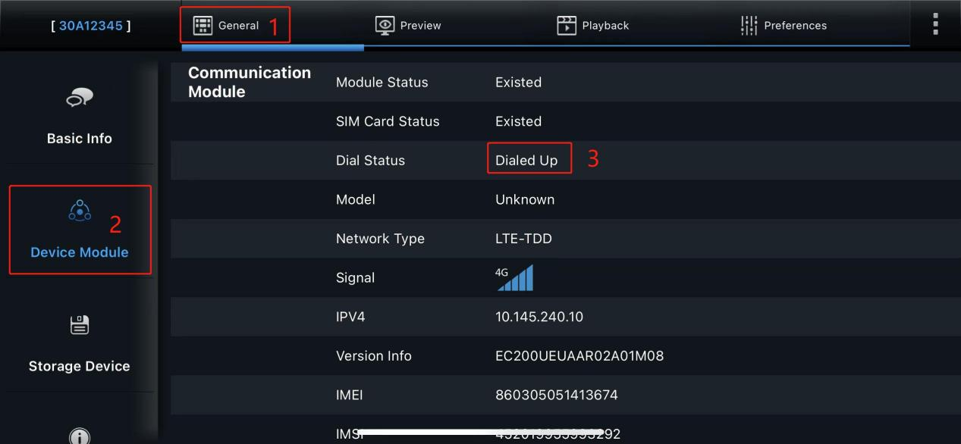

1. **Nếu không cần lắp lại thẻ SIM và chỉ cần khởi động lại thiết bị thì thiết bị có thể tự động khôi phục, vui lòng xuất nhật ký người dùng, nhật ký cảnh báo, tệp hộp đen và tệp cấu hình và gửi đến ST để phân tích.**

